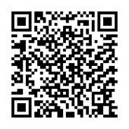

川北医学院工作人员招聘心理测试系统——微信扫码
注册后完成测试题

